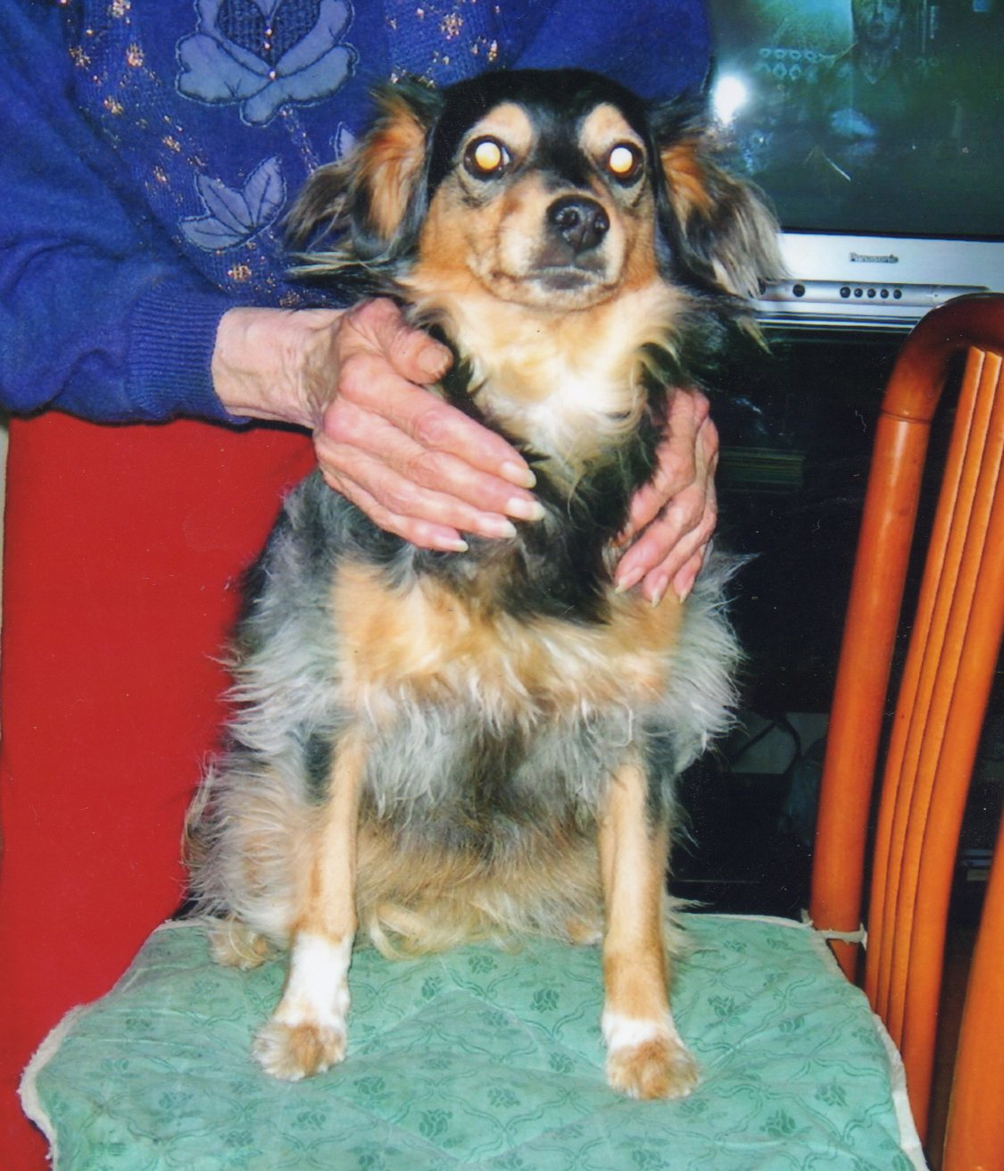

LOLITA, URGENTE!!

Questa bella cagnolina si chiama Lolita, è del 2006, sterilizzata, taglia comoda comoda da appartamento...
Per ragioni non dipendenti da lei cerca con urgenza una nuova casa!
Per conoscerla contattate il 348 0640417

